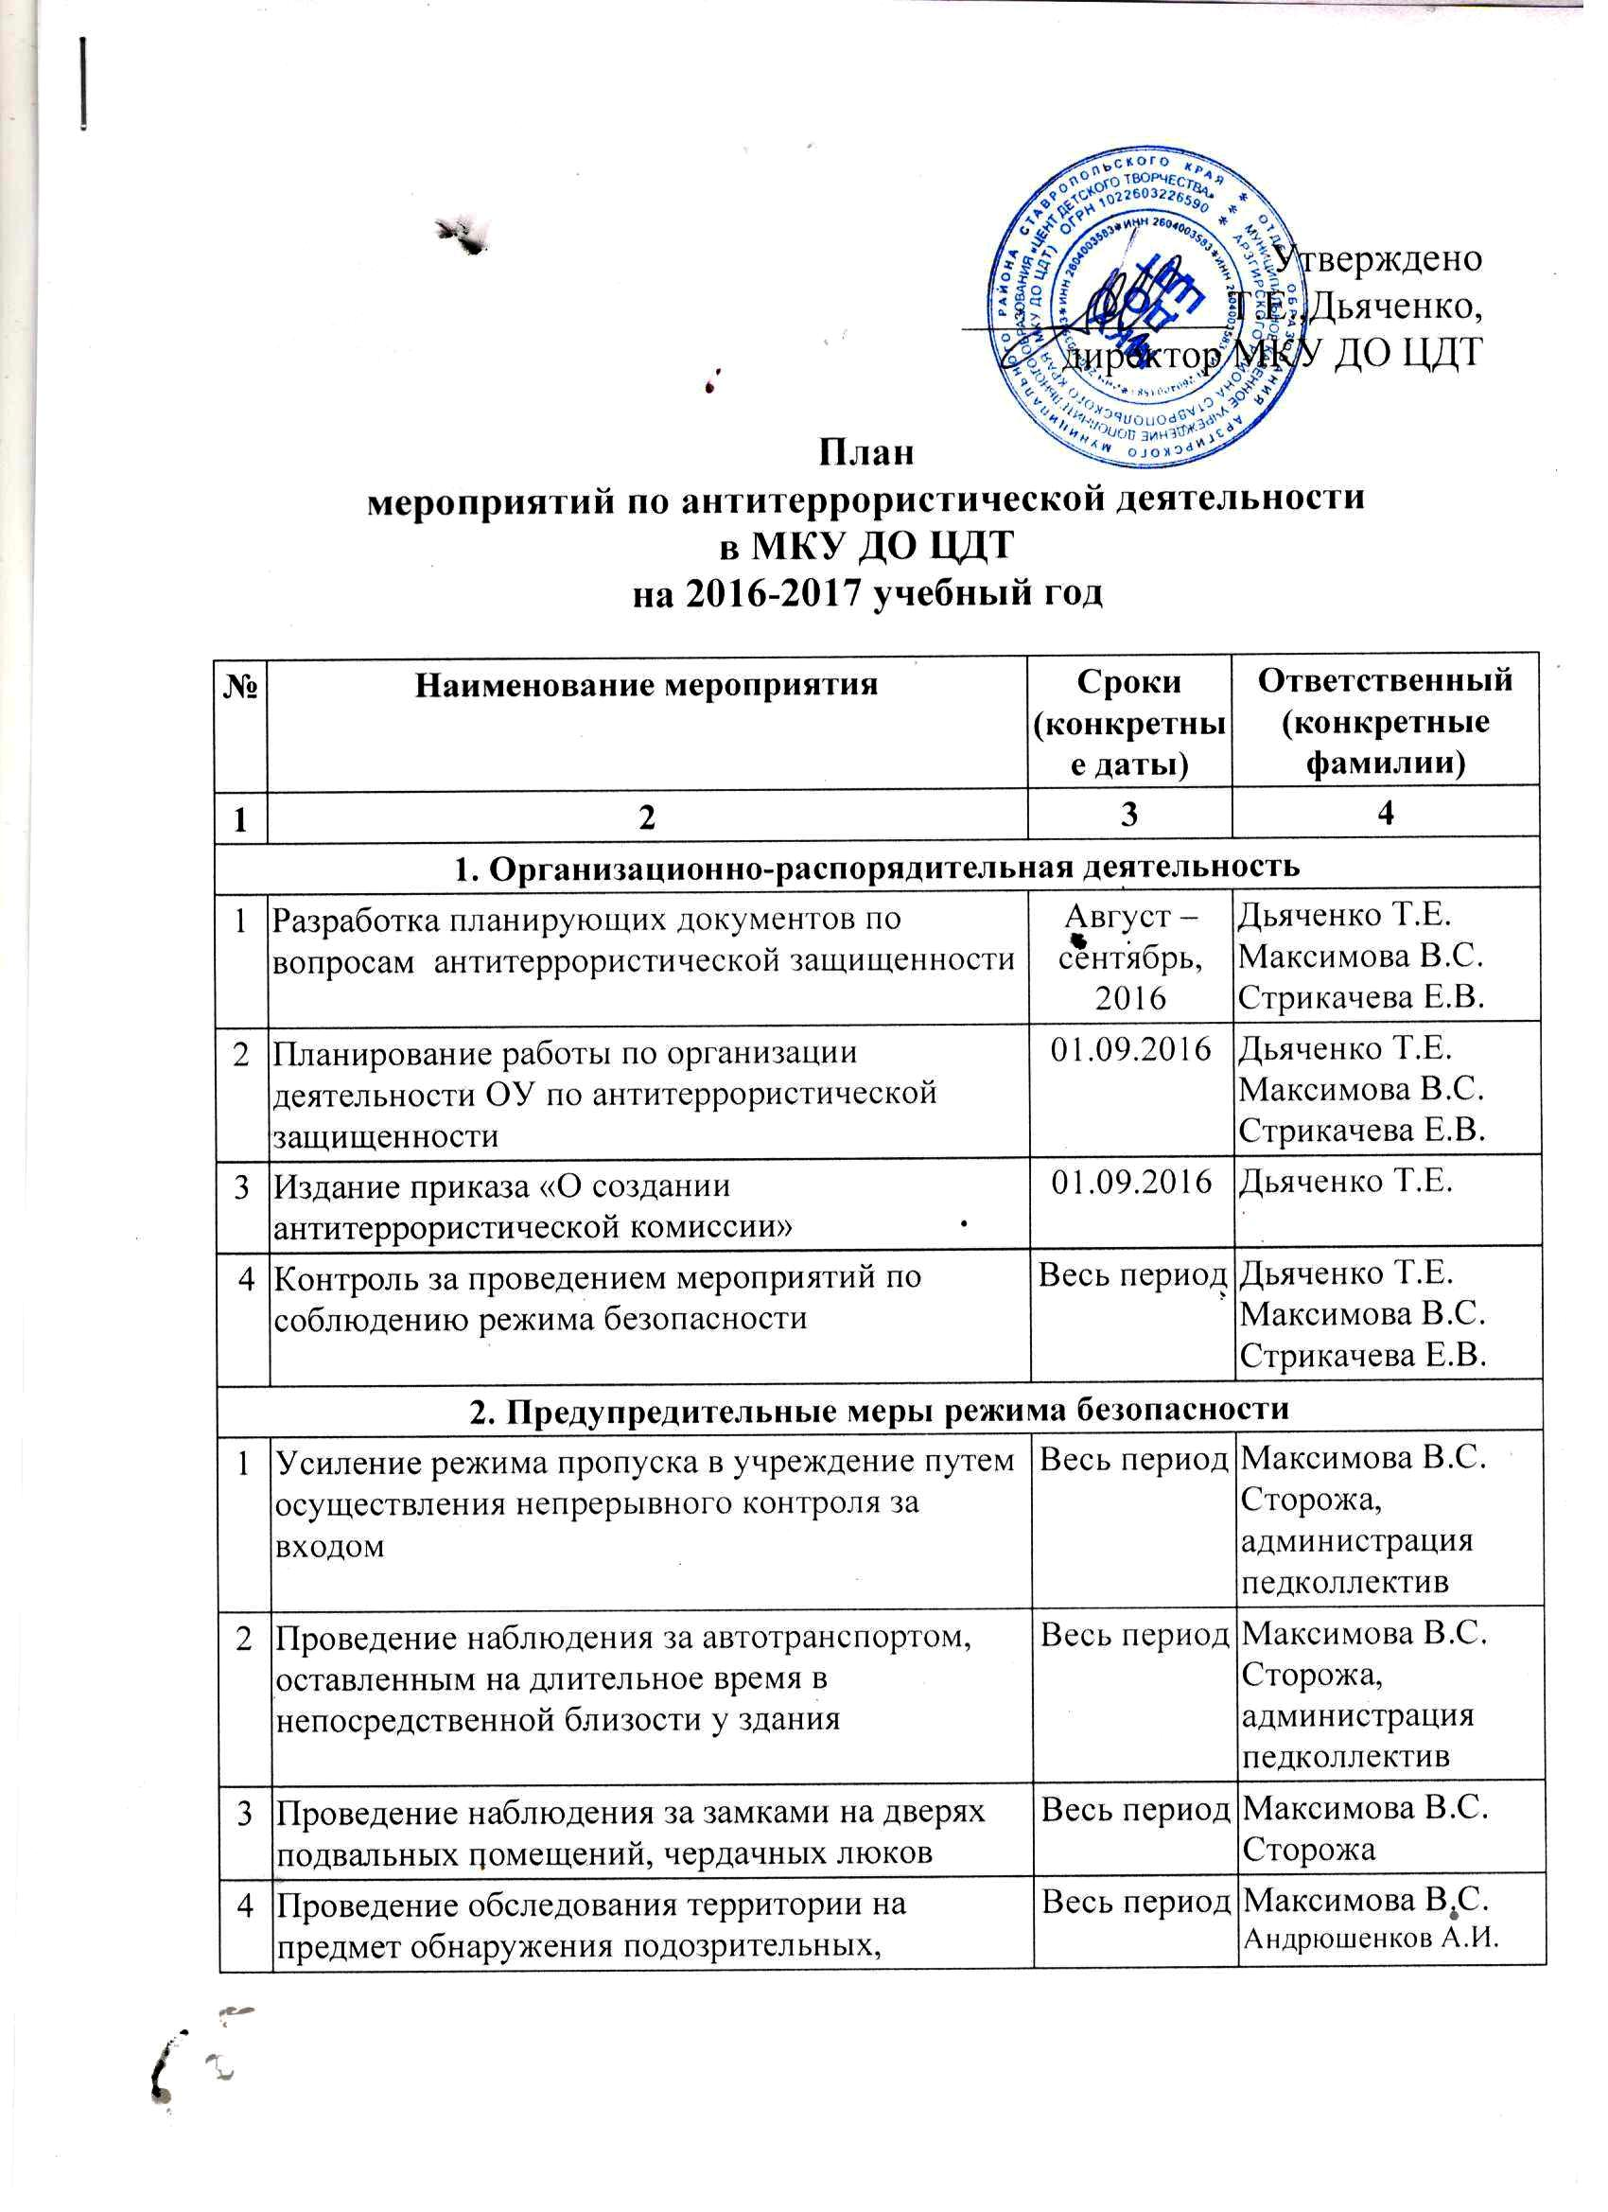

5 | Проведение проверок состояния эвакуационных выходов и путей эвакуации (исправность дверных замков, незагроможденность проходов) | Весь период | Максимова В.С.  Андрюшенков А.И.
6 | Обеспечение хранения ключей от запасных выходов из здания на посту охраны | Весь период | Максимова В.С. Андрюшенков А.И. Донцов В.И.  Дьяченко С.И.
7 | Проведение проверки системы звонкового и громкоговорящего оповещения сотрудников и обучающихся для доведения сигналов о эвакуации | Весь период | Максимова В.С.
8 | Заключение договоров на техническое обслуживание СРО «Рокот» и пульта передачи сигнала в ФГКУ Управление вневедомственной охраны войск национальной гвардии РФ | Весь период | Максимова В.С.
9 | Организация взаимодействия с правоохранительными органами, органами местного самоуправления, вспомогательными структурами и общественными организациями по вопросу антитеррористической защищенности школы | Весь период | Дьяченко Т.Е.  Максимова В.С.  Стрикачева Е.В.
3. Обучение поведению в ситуации террористического акта
1 | Проведение систематических инструктажей с работниками и обучающимися по темам:  – действия при обнаружении подозрительных взрывоопасных предметов;  – действия при угрозе террористического акта | 1раз в полугодие | Максимова В.С.  Стрикачева Е.В.
2 | Проведение инструктажей по пропускному режиму в здание со сторожами, гардеробщиком | Весь период | Максимова В.С.
4 | Отработка практических действий по эвакуации персонала и учащихся по сигналу тревоги | 16 сентябрь 2016 г.  17 марта 2017 г. | Максимова В.С.  Стрикачева Е.В.
 | Изучение вопросов антитеррористической защищенности | Сентябрь, 2016 | Бельченко М.И.  Керимова Е.Ю. педагоги
4. Совершенствование учебной материально-технической базы образовательного учреждения
1 | Разработка, размножение и выдача педагогами нормативных документов, учебно-методических пособий по безопасности и антитеррористической защищенности. |  | Максимова В.С.  Стрикачева Е.В.  Бельченко М.И.  Керимова Е.Ю.

